УНИВЕРСИТЕТ ИТМО

Факультет программной инженерии и компьютерной техники

Направление подготовки 09.03.04 Программная инженерия

Дисциплина «Информационный системы и базы данных»

**Курсовая работа**

Этап 2

Студент

*Митрофанов Е. Ю.*

*Любкин А. С.*

*P33101*

Преподаватель

*Николаев В. В.*

*Гаврилов А. В.*

Санкт-Петербург, 2021 г.

Инфологическая модель

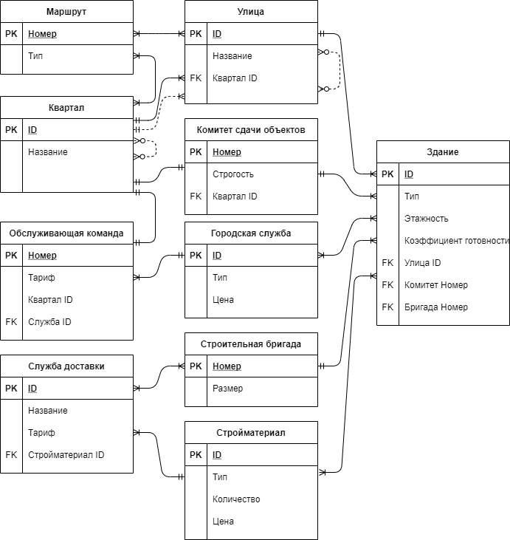

Даталогическая модель

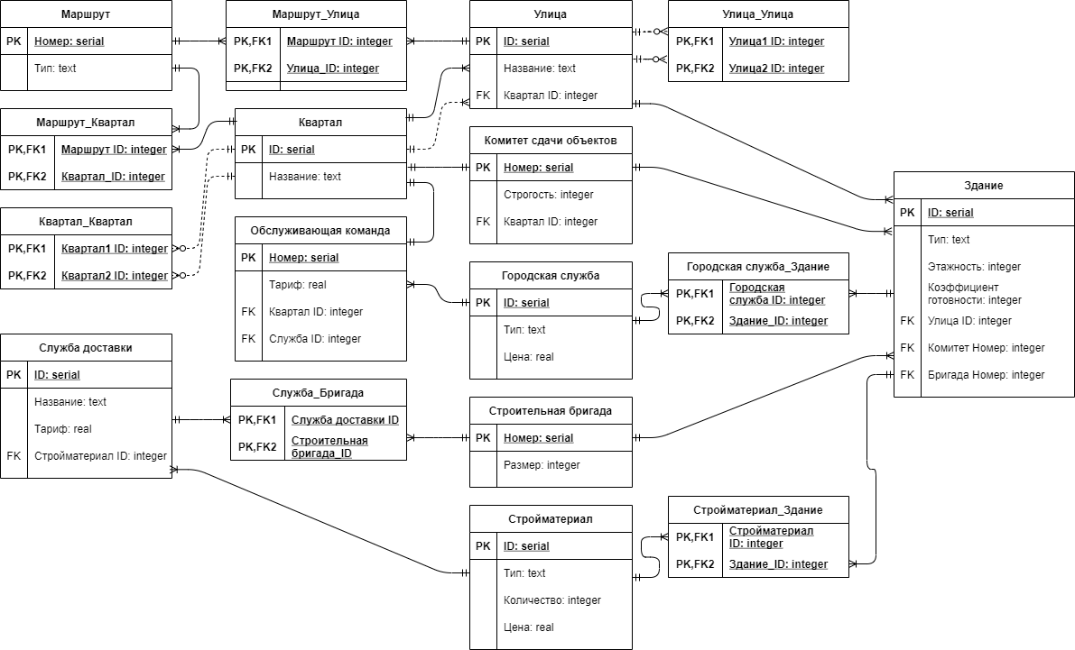

Нормализация базы данных

Квартал:

*Id -> название*

Улица:

*Id -> название*

*Id -> квартал_id*

Здание:

*Id -> тип*

*Id -> этажность*

*Id -> коэффициент готовности*

*Id -> улица_id*

*Id -> комитет_номер*

*Id -> бригада_номер*

Строительная бригада:

*Номер -> размер*

Стройматериал:

*Id -> тип*

*Id -> количество*

*Id -> цена*

Служба доставки:

*Id -> название*

*Id -> тариф*

*Id -> стройматериал_id*

Комитет сдачи объектов:

*Id -> строгость*

*Id -> квартал_id*

Обслуживающая команда:

*Номер -> тариф*

*Номер -> квартал_id*

*Номер -> служба_id*

Городская служба:

*Id -> тип*

*Id -> цена*

Маршрут:

*Номер -> тип*

Первая нормальная форма

На пересечении столбца и строки всегда одно значение – условие нормализации выполняется.

Вторая нормальная форма

Из-за того, что для каждой сущности первичный ключ состоит только из одного атрибута, для каждого атрибута реализована полная функциональная зависимость – условие нормализации выполняется.

Третья нормальная форма

Отсутствуют любые транзитивные зависимости – условие нормализации выполняется.